Главное Управление по делам молодёжи и гражданско-патриотическому воспитанию Смоленской области
СОГКУ «Центр патриотического воспитания и
допризывной подготовки молодежи «Долг»___________ __

215116 Смоленская область, г. Вязьма, ул. Комсомольская, 16
Тел/факс (48131) 6 11 63 smoldolg@mail.ruwww.centr-dolg.ru

Исх. № 15 от 24.01.2022 года

МБУДО «Дворец творчества детей и молодежи»

СОГКУ «Центр патриотического воспитания и допризывной подготовке молодёжи «Долг» уже много лет тесно сотрудничает с МБУ ДО «Дворец творчества детей и молодежи».
Выражаем Вам благодарность за активное участие в областных мероприятиях, конференциях, семинарах по вопросам патриотического воспитания юного поколения. Мы уверены, что совместная наша работа будет способствовать укреплению и дальнейшему объединению юного поколения на благо и процветание нашей области.
Отдельно хотим отметить и поблагодарить педагогов дополнительного образования МБУДО «Дворец творчества детей и молодежи» - Баринову Елену Александровну и Сидоренкову Марину Александровну, за непосредственное участие в сотрудничестве.

С уважением, директор 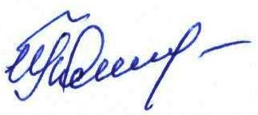 И.П. Оленьчива

